Naravoslovni dan

Drevesa in grmi na Fužinah

Razred: 6.a,b
Datum:26.5.2020
Vzgojno izobraževalni cilji:

- Učenci spoznajo nekatere lesnate rastline svoje okolice.
- Razvijajo sposobnost opazovanja.
- Znajo opisati značilnosti opazovane rastline.
- Spoznajo pomen izbranih rastlin za človeka.

Učitelj: Roman Mržljak

Navodila:
- V svoji okolici poišči pet lesnatih rastlin (drevesa in grmi) po lastni izbiri.
- Vsako rastlino poimenuj in opiši, tako kot je to prikazano v delovnem listu. Na listu je opisana Lipa
- List vsake izbrane rastline nalepi ali nariši v delovni list.
- Delovni list si lahko skopiraš ali sam narišeš
- Pri delu si lahko pomagaš tudi s spletom:
https://www.urbanatura.si/go/1251/Lesnate-rastline-drevesa-grmi-polgrmi
https://eucbeniki.sio.si/nit4/1323/index4.html
Namig: kar nekaj lesnatih rastlin je v neposredni bližini šole

Delovni list
IME  DREVESA ali GRMA | Lipa
VIDEZ | Je do 40 m visoko drevo z enakomerno zaobljeno krošnjo  SKORJA: je temno siva z drobnimi, navpičnimi brazdami.
PLOD | Zelo trdi majhni oreški
UPORABA | V mizarstvu, strugarstvu in rezbarstvu, za razne modele, embalažo, vžigalice, svinčnike, igrače in risalne deske, za vezane plošče...
OBLIKA LISTA (NARIŠI ali NALEPI) | 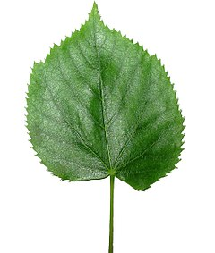

Delovni list
IME
DREVESA ali GRMA
VIDEZ
PLOD
UPORABA
OBLIKA LISTA (NARIŠI ali NALEPI)

